E.E.S.N°9 MATEMÁTICA 5TO AÑO
PLAN DE CONTINUIDAD PEDAGÓGICA
SEMANA I: POLINOMIOS:
1) Completar de modo que las expresiones sean equivalentes.
a- $4X^{4}-8X^{3}+6X^{⎕}=⎕ X^{⎕} \left(2X^{2}-4X+3\right)$ b- $14X^{3}-35X^{2}+ ⎕=7X \left(2X^{2}-⎕+1\right)$
c- $8X^{6}-16X^{4}-24X^{⎕}=⎕ X^{⎕} \left(X^{4}-2X^{2}-3\right)$ d- $\frac{1}{2}X^{5}-\frac{3}{2}X^{⎕}=\frac{⎕}{⎕}X^{⎕} \left(X^{3}-3\right)$
2) Expresar cada trinomio cuadrado perfecto como el cuadrado de un binomio.
a- $9X^{2}+6X+1$ b- $X^{2}+\frac{2}{3}X+\frac{1}{9}$
3) Expresar cada cuatrinomio cubo perfecto como el cubo de un binomio.
a- $27X^{3}+54X^{2}+36X+8$ b- $\frac{1}{8}-\frac{3}{4}X+\frac{3}{2}X^{2}-X^{3}$
4) Resolver las siguientes divisiones utilizando la regla de Ruffini y verificar por medio del teorema del resto.
a- $\left(-X^{5}+2X^{3}-3X^{2}+4\right) :(X+2)$ b- $\left(\frac{1}{2}X^{8}-3X^{6}+X^{4}\right) :(X+1)$
SEMANA II: FUNCIÓN CUADRÁTICA
1) Completar con < , > o = según corresponda.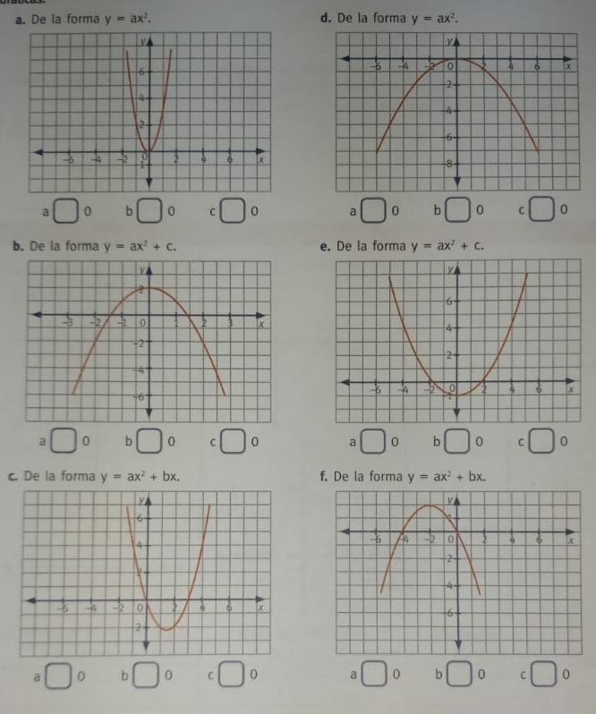
2) Completar las siguientes tablas y realizar los gráficos correspondientes.
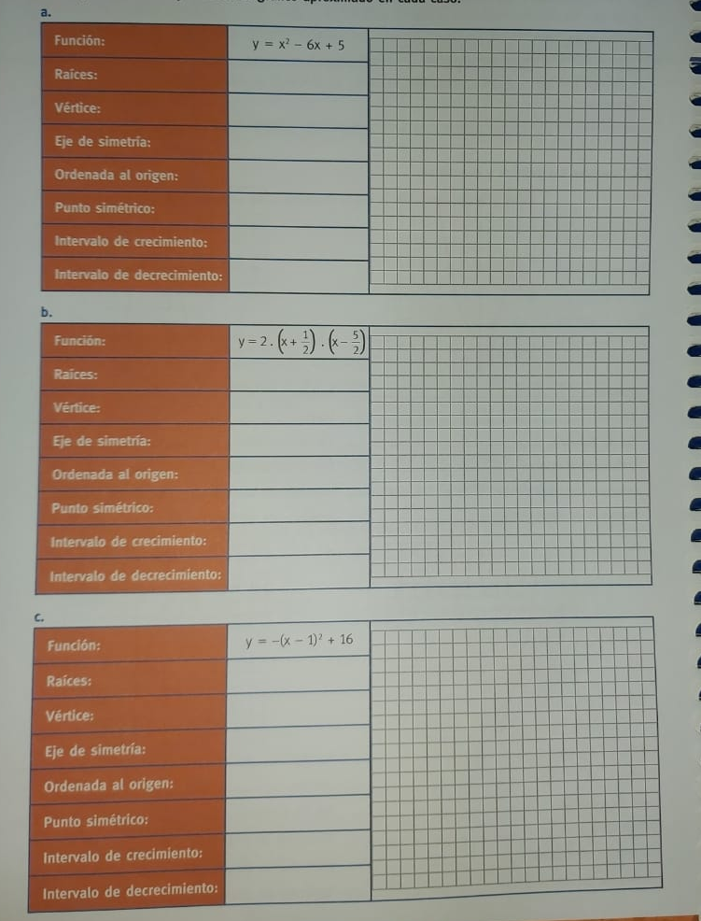

LAS ACTIVIDADES PROPUESTAS AQUÍ CORRESPONDEN A CONTENIDOS TRABAJADOS EL AÑO ANTERIOR.
CUANDO LAS CLASES SE REANUDEN LOS EJERCICIOS SERÁN CORREGIDOS.

